6和7的加减法
1.看图写算式。
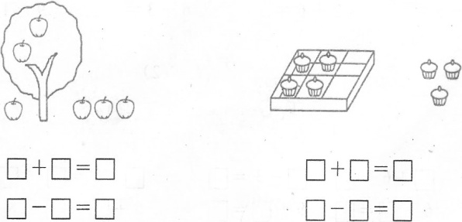
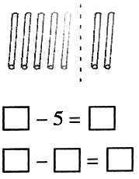

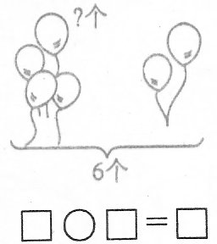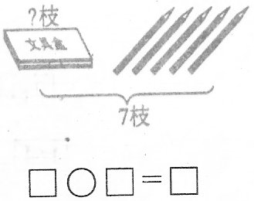
2.看情境图写算式。
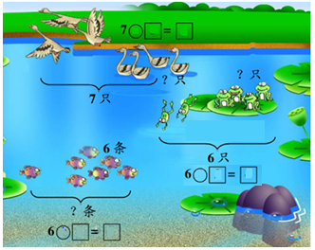
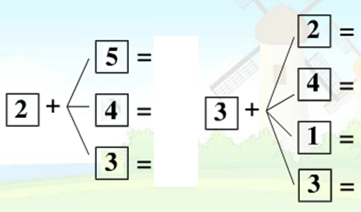
3.算一算。

4.用下面的数字卡片，你能摆出几个得数是6和得数是7的算式？


答案：
1.2+4=6 6-4=2 4+3=7 7-3=4 7-5=2 7-2=5 6-2=4 7-5=2
2. 7-3=4 6-2=4 6+1=7
3. 7 6 5 5 7 4 6
4.1+5=6 2+4=6 2+5=7 1+6=7 4+3=7

